Міністерство освіти і науки України

Тернопільський Національний Економічний Університет

Факультет комп’ютерних інформаційних технологій

Лобораторна робота № 1

з дисципліни «Мережеві інформаційні технології»

Виконав: студент групи КСМм-51

Пилипчук Андрій

Перевірив: Романець І. Є.

Тернопіль-2013

**Тема**: Програмне забезпечення для віддаленого управління робочою станцією у середовищі ОС Windows та Linux.

**Мета**: Отримати практичні навики роботи з засобами віддаленого управління робочою станцією у середовищах ОС Windows та Linux.

**Теоретичні відомості**

**Протоколи віддаленого доступу**

***VNC -***  розроблений в лабораторії AT&T. За допомогою VNC клієнта можна управляти видаленим|віддаленим| комп'ютером, зі|із| встановленим|установленим| на нього VNC сервером (на Unix, Windows а зараз і на MAC OS X).

важливим|поважним| компонентом **Terminal Services** є|з'являється,являється| протокол RDP, який дозволяє користувачам взаємодіяти з|із| сеансами, що виконується на термінальному сервері.

***RDP (Remote Desktop Protocol)*** функціонує як віртуальний дисплей, клавіатура і миша на сервері. Замість того, щоб посилати відеовивід|виведення| в порт **VGA**, термінальний сервер перенаправляє його у відеоканал стека RDP. Це дозволяє передавати відеоінформацію по мережі і відображати|відображувати| її на екрані робочої станції клієнта. RDP також приймає натиснення клавіш і переміщення миші віддаленого клієнта і передає їх на термінальний сервер, який обробляє їх так, як ніби вони походили від локальних клавіатури і миші.

***Протокол ICA*** по своїй ролі (не по реалізації) близький до XWindow, відокремлюючи|відділяючи| прикладну логіку від інтерфейсної і дозволяючи застосуванням під Windows взаємодіяти з|із| віддаленими користувачами навіть по низькошвидкісних лініях. Протокол ICA дозволяє передавати:

* представлення текстових екранів;
* представлення графічних екранів Windows-застосувань;
* аудио/видео потоки;
* введення з клавіатури і миші.

Крім того, за допомогою ICA можна управляти сеансами, проводити стиснення|стискування| і шифрування даних, перенаправляти вивід на друк|печатку| і т.п.

**Отримання віддаленого доступу до сервера в Windows 7**

Для отримання віддаленого доступу до сервера 178.239.61.4 я використаю засіб операційної системи Windows 7 — Remote Desktop Connection.

При запуску програми відкриється невелике вікно (рис. 1), в якому потрібно вказати IP адресу комп’ютера, з яким буде встановлюватися віддалений доступ.

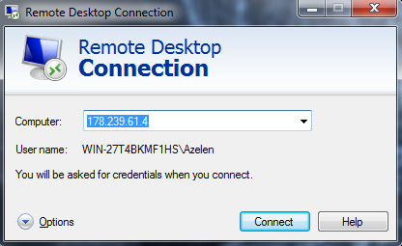

Рисунок 1 – Вікно Remote Desktop Connection

Перш ніж встановити зв’язок, можна налаштувати деякі параметри віддаленого доступу (рис. 2), наприклад:

* Параметри монітору
* Налаштувати периферійні пристрої
* Виконати певну програму при встановленні з’єднання
* Налаштування мережі та зовнішнього вигляду

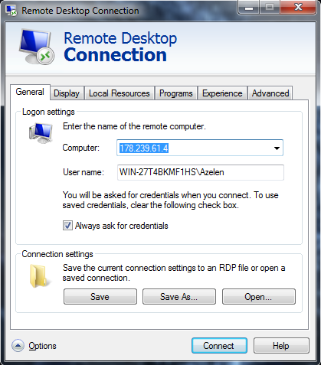

Рисунок 2 – Вікно налаштувань віддаленого доступу

Після того, як всі налаштування зроблено можна приступити до встановлення віддаленого доступу до зазначеного комп’ютера. Натиснувши кнопку Connect при успішному встановленні доступу до комп’ютера буде видано запит на аутентифікацію (рис. 3).

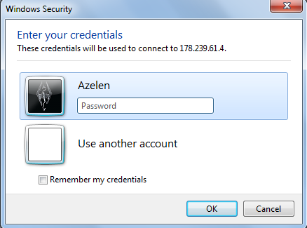

Рисунок 3 – Запит аутентифікації віддаленого доступу

Обравши профіль на ввівши пароль (якщо необхідно). Якщо аутентифікація пройшла вдало, то буде надано доступ до віддаленого комп’ютера (рис. 4). Після цього віддалена система виконає вхід користувача (також можливо буде потрібна аутентифікація) та завантажить профіль користувача.

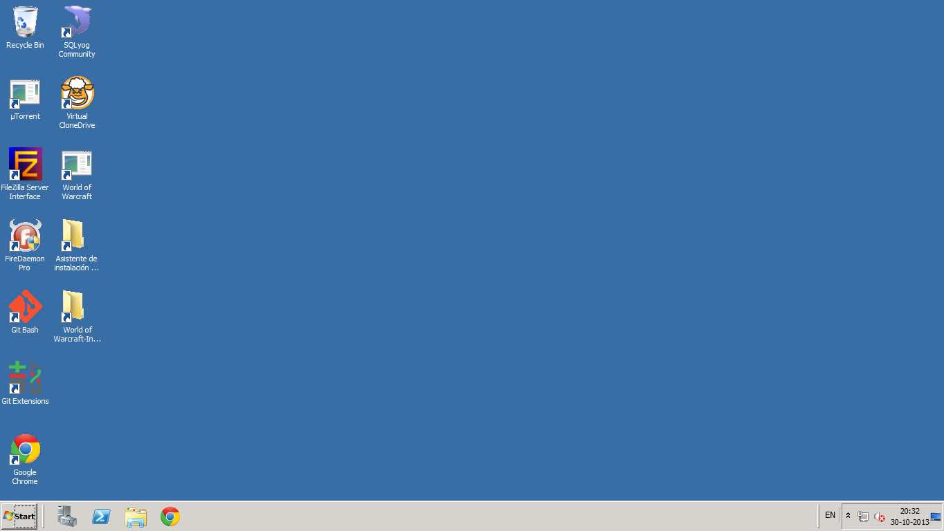

Рисунок 4 – Робочий стіл сервера 178.239.61.4

З цього моменту можна працювати з віддаленим комп’ютером в звичному режимі.

Роботу з Remote Desktop Connection можна припинити в будь-який момент закривши вікно, при цьому не буде виконаний вихід з системи. Для завершення роботи потрібно вийти з системи, адже кількість користувачів, що одночасно можуть працювати з комп’ютером в віддаленому режимі є обмеженою.

**Висновок**

На цій лабораторній роботі я ознайомився з засобами отримання віддаленого доступу до комп’ютерів засобами ОС Windows та Linux. Встановив віддалений доступ до сервера за допомогою Remote Desktop Connection.